5.数据记录及数据处理
部分数据已给出（单位转换为cm）
参数 | 数值
散热盘的厚度$h_{p}\left(cm\right)$ | 0.700
散热盘的半径$R_{p}\left(cm\right)$ | 6.500
散热盘质量$m\left(kg\right)$ | 0.823
硅橡胶样品的厚度$h_{B}\left(cm\right)$ | 0.500
硅橡胶样品的半径$R_{B}\left(cm\right)$ | 6.500
表一
稳态温度 | $$T_{1}$$ | $$T_{2}$$
 | 77.6 | 61.3
表二
时间 | 0 | 15 | 30 | 45 | 60 | 75 | 90 | 105 | 120 | 135 | 150 | 165 | 180 | 195 | 210
第一次散热 | 64.1 | 63.3 | 62.8 | 62.2 | 61.7 | 61.3 | 60.9 | 60.4 | 60.0 | 59.6 | 59.2 | 58.8 | 58.3 | 57.9 | 57.5
第二次散热 | 62.7 | 62.4 | 62.1 | 61.7 | 61.3 | 60.9 | 60.6 | 60.2 | 59.2 | 58.8 | 58.1 | 57.7 | 57.3 | 56.9 | 56.5

第二次测量误差较大，使用第一次散热盘温度。
得到第一次测量的拟合曲线
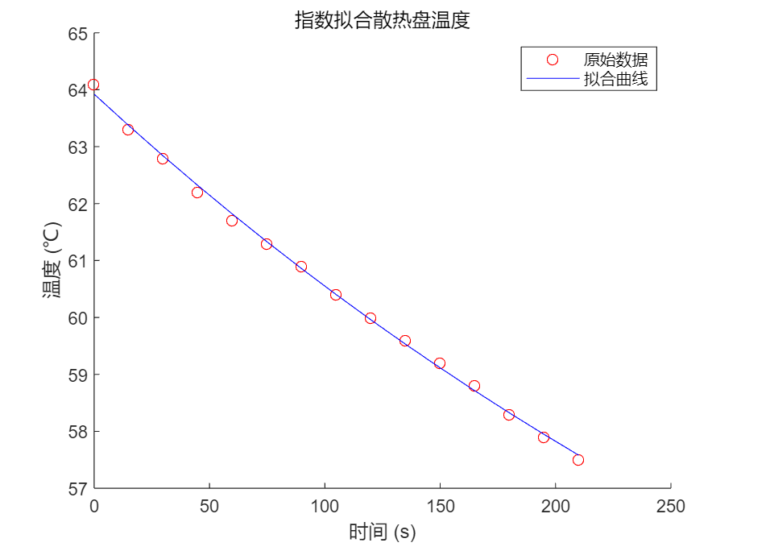
其模型为：$T\left(t\right)=17.5789*e^{-0.0021t}+46.3438$，得到$\frac{dT}{dt}=-0.0315$ °C/s，取其绝对值计算。
计算结果单位为$Cal⋅s^{-1}cm^{-1}{\left(°C\right)}^{-1}$换算为$1Cal⋅s^{-1}cm^{-1}{\left(°C\right)}^{-1}=418.6W/m⋅K$
根据
$$λ=mc\frac{dT}{dt}\frac{\left(R_{P}+2h_{P}\right)h_{B}}{\left(2R_{p}+2h_{P}\right)\left(T_{1}-T_{2}\right)}\frac{1}{πR_{B}^{2}}$$
得到$λ≈0.001281912014Cal⋅s^{-1}cm^{-1}{\left(°C\right)}^{-1}≈0.537W/m⋅K$
6.对实验误差形成的原因进行分析并提出改进办法
- 温度测量误差
温度传感器可能存在一定的精度限制，导致测量到的 $T_{1}$ 和 $T_{2}$ 的数值有误差。实验中的稳态条件要求温差小于 0.2°C，但温度变化不均匀或传感器响应速度慢，都会对结果产生影响。
接触热阻：加热盘和散热盘之间的接触面可能存在热阻，导致实际测得的温度值与材料内部真实温度有差异。这会直接影响 $T_{1}$ 和 $T_{2}$ 的准确性，从而影响导热系数的计算。
- 导数 $\frac{dT}{dt}$ 的误差
虽然使用了拟合曲线来计算 $\frac{dT}{dt}$，但拟合模型的准确性会影响结果。拟合曲线的形式和实验数据的误差都会引入误差。此外，模型假设温度下降的规律为指数形式，若实际过程有其他复杂因素影响，拟合结果将不够精确。
改进：
缩短时间间隔：散热过程中每隔15秒测量一次温度，如果温度变化较快，可能会导致数据采集不够密集，影响计算的准确性。可以缩短测量间隔（如每隔5秒采集数据），提高数据的分辨率，或引入自动化温度监测系统，能精确记录温度随时间变化的细节，避免手动记录误差。
附实验数据：
